关于调整优化集团公司智慧港口建设管理 体制机制的研究报告

数字化转型办公室
2026年3月
目 录
一、 集团公司调整优化智慧港口建设管理体制机制的必要性 - 1 -
（一）习近平总书记重要指示批示 - 1 -
（二）国家战略与行业政策要求 - 1 -
（三）天津市委市政府要求 - 2 -
（四）集团公司发展需要 - 2 -
二、 集团公司智慧港口建设管理体制机制发展情况 - 3 -
三、 集团公司智慧港口建设取得的成果和面临形势 - 8 -
（一）取得的成果 - 8 -
（二）面临的形势 - 8 -
四、集团公司智慧港口建设管理体制存在的主要问题及对标情况 - 11 -
（一）数字化管理体制未形成上下联动机制 - 11 -
（二）智慧港口考核机制有待进一步完善 - 14 -
（三）业务和信息化融合存在短板 - 16 -
五、集团公司智慧港口建设管理体制机制改进方向及工作建议 - 17 -

集团公司调整优化智慧港口建设管理体制机制的必要性
集团公司开展智慧港口建设，是国家战略、地方部署、行业趋势与自身发展共同驱动的系统性工程，是落实习近平总书记重要指示，打造世界一流智慧、绿色、枢纽港口的重要抓手。

（一）习近平总书记重要指示批示
习近平总书记重要指示批示是天津港智慧港口建设的根本遵循与核心动力。
2019年1月总书记视察天津港，明确作出“努力打造世界一流的智慧港口、绿色港口”的重要指示，为天津港发展指明方向。
2024年2月总书记再次视察天津，强调要深度融入共建 “一带一路”，充分发挥天津港优势，打造我国北方地区联通国内国际双循环的重要战略支点，赋予天津港新定位、新使命。

（二）国家战略与行业政策要求
1.国家顶层规划
《国家综合立体交通网规划纲要》明确要求发挥天津港国际枢纽海港作用，加快建设辐射全球的航运枢纽。
国家发改委、交通运输部等九部门《关于建设世界一流港口的指导意见》将智慧港口作为核心任务，要求加大自动化码头操作系统研发与推广。
《关于加快天津北方国际航运枢纽建设的意见》专门部署天津港智能化改造、信息平台建设、数据互联共享三大任务。
2.交通运输部专项政策
《关于开展智慧港口示范工程的通知》《交通运输领域新型基础设施建设行动方案》《加快智慧港口和智慧航道建设的意见》等，为港口5G、物联网、自动化、数字孪生等技术应用提供行业指引。

（三）天津市委市政府要求
将打造世界一流智慧绿色枢纽港口升级版纳入天津市“港产城融合发展行动方案”。《天津市 “十五五”（2026-2030）规划》将港口智慧化向航运服务智慧化延伸，覆盖航线组织、集疏运、通关全链条。

（四）集团公司发展需要
1.港口转型升级内在需求
破解传统港口效率瓶颈、成本高企、服务单一等问题，通过智慧化提升作业效率、准班率、直靠率，降低能耗与运营成本。
2.技术与产业发展趋势要求
5G、北斗、AI、数字孪生、区块链等技术成熟，为港口全要素互联、智能调度、无人作业提供技术可行性。
综上，天津港智慧港口建设是自上而下的战略要求、自下而上的发展诉求共同作用的结果，是服务国家战略、推动港产城融合、实现高质量发展的必然选择。因此我们必须不断审视智慧港口建设过程中的问题和挑战，不断优化调整智慧港口建设体制机制，以适应新技术的快速发展，不断形成和强化集团公司核心竞争力。

集团公司智慧港口建设管理体制机制发展情况
近年来，集团公司始终把智慧港口建设与数字化转型摆在首要位置，开展数字化转型顶层设计，编制数字化转型变革规划，推进数字化战略实施。集团公司高度重视数字化管理体系建设，2023年成立集团公司数字化转型办公室，搭建技术创新生态，有力支撑天津港智慧港口建设迈入世界一流行列，持续保持行业科技创新领先者地位。
总结近年来集团公司智慧港口管理体制建设情况，概括为“老”“新”“大”“小”四个特点。
1.“老”主要体现在集团公司信息化建设历史悠久
1945年 天津海岸电台投入使用，标志着天津海岸专用通信业务的正式开通，天津口岸信息化建设拉开了帷幕。
1945年 成立天津海岸电台（原隶属原天津电信局）
1950年 天津电信局更名为“北洋区海运管理局天津分局”
1952年 海运局天津分局合并于天津港务局
1959年 通信导航修配站正式成立，原天津港务局通信科改为通信站
1982年 原天津港务局成立电算室
1985年 通信站改为天津港通信公司
1993年 电算室改为天津港信息中心
2007年 天津港信息中心改制成立天津港信息公司，同时具备信息中心职能（2017年该职能并入原集团科信部）。
2009年 天津港信息公司与天津港通信公司整合，仍具备信息中心职能。
2017年 信息中心职能归属集团科信部
信息公司承载集团智慧港口项目技术服务、项目落地的重要使命，是集团数字化转型技术人才的聚集地和项目建设的主力军。成立至今，信息公司历经多次架构优化，目前在产业发展公司管理下发挥经营型企业定位职能。
2023 年10月，集团成立数字化转型办公室，作为一级职能部室与科工管理部合署办公，履行数字化战略规划、架构管理、 项目管理、数据管理等核心职能，为数字化转型工作定制度、定标准、抓考核，成为集团数字化转型的“总指挥部”，定编岗位7人 在岗6人。
2024 年12月，集团成立大数据管理中心在信息公司实体运
作。中心作为集团数字化转型技术统筹部门，履行技术架构设计，
数据架构设计等职责，确保集团数字化转型项目技术路线的统一性、标准性和可持续性，中心不直接参与经营性业务。定编岗位20人，在岗2人。集团公司数字化管理体系架构见图1。集团公司智慧港口建设管理体制机制发展沿革见图2。

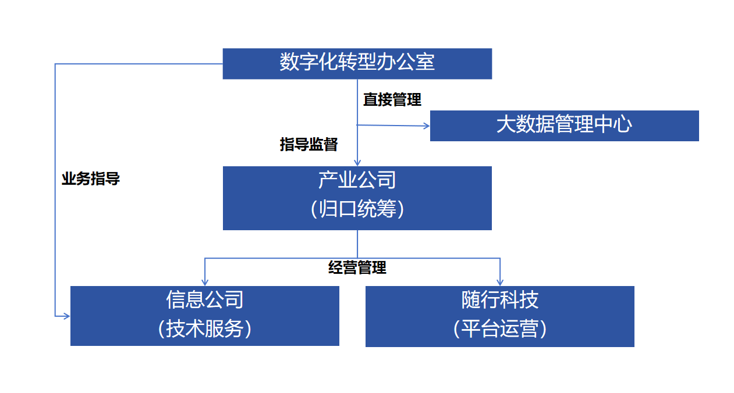
图1 集团公司数字化管理体系架构图
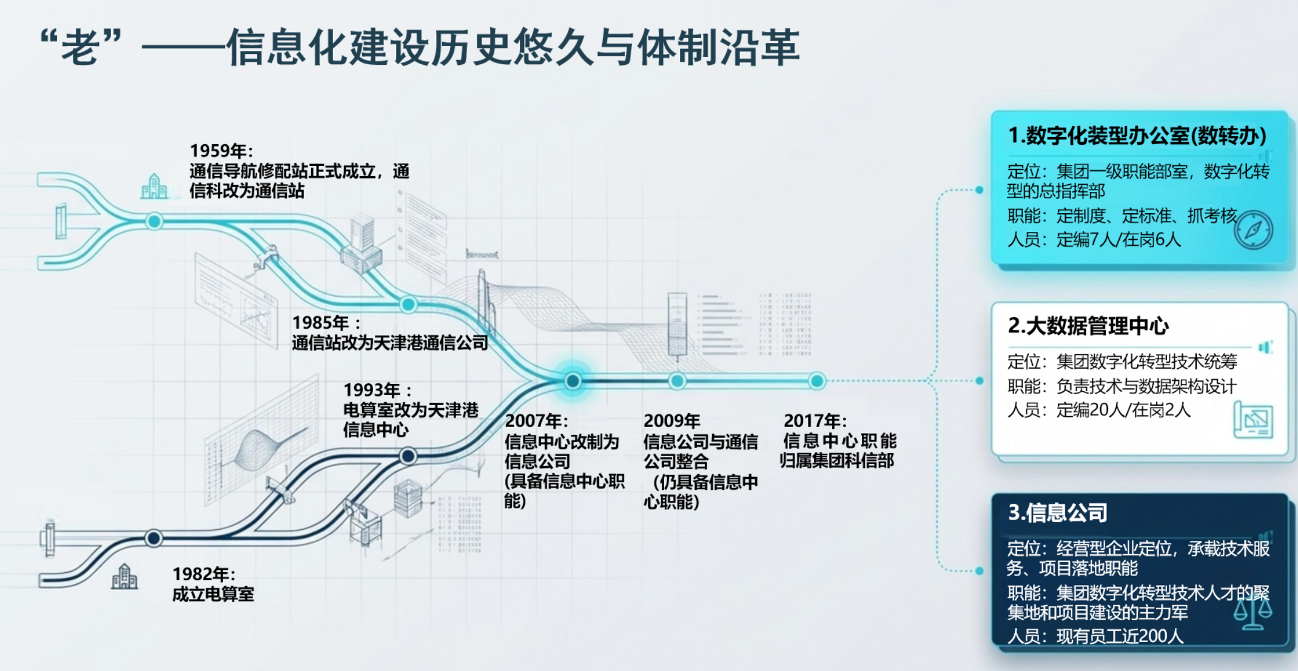
图2 集团公司智慧港口建设管理体制机制发展沿革
2.“新”主要体现在信息技术和信息产业发展速度快
一是正处于信息技术与信息产业的新领域
1）信息技术层面：集团公司智慧港口建设工作，承担着将前沿信息技术运用到港口的生产与运营中去，切实提升生产效率、效益的任务，比如：率先将5G技术应用在港口无人集卡的研发上，以到达精确的远程操控、高速的数据传输、实时的视频回传，我们建成了全球首个“智慧零碳”码头，全域安装10万余个传感器，实现点位设施全面接入与关键要素可视化等等。
2）信息产业层面：迎合行业趋势，利用信息化手段，逐步实现集装箱码头操作系统国产化。在智能水平运输项目中，我们自主研发了新一代L4级无人水平运输设备（ART）并实现规模化商业运营。同时，“津港智造”的智慧港口整体解决方案已成功走向海外，沙特NEOM港项目进入交付阶段。
深度参与这些核心项目，让我们在核心技术知识产权归属与保护、多场景自动化解决方案技术复用与快速适配、跨国项目高效管理体系搭建等多个维度，迎来了全新挑战。我们需要建立更为高效的数字化体系，掌握智慧港口项目解决方案主动权。
二是我们正面临着新的历史使命
“十五五”时期，在新一轮科技革命和产业变革的背景下，我们迎来了以“打造数字孪生天津港，引领港口经济发展”为核心愿景的智慧港口建设新使命。
一方面，我们要全面推进数字化交易、生产、管理、经营、产业和底座“六个数字化”建设，将人工智能等新技术与港航业务深度融合，实现数据驱动的精细化管控与智能决策。
另一方面，我们将致力于推动港口由装卸向综合型港航物流运营商转变、由码头智能化向航运服务智慧化转型。通过深挖数据要素价值、落实安全可信的数据交易机制、深化信创与核心技术自主可控，我们不仅要全面建成“数字孪生天津港”，更要让自主创新的“天津港方案”走向全球，为高水平建成世界一流智慧绿色枢纽港口贡献核心力量。
3.“大”主要体现在智慧港口管控范围逐渐增大
一是通信网络设施技术在不断进步，覆盖面不断扩大
天津港通信网络基础设施建设从1992年的程控交换机到2002年的通信光缆，从2011年的软交换设备到2019年的PON技术应用，如今更是全面迈入“5G+万物互联”的新阶段。我们联合运营商累计开通了190座5G基站，实现了5G网络在主要港区的全覆盖以及在重点区域的深度覆盖，并建成了行业首个面向工业场景的5G专网。同时，我们在骨干网深化F5G全光网应用，探索打造融合“5G+GIS+BIM+物联网”的感知网络。
二是信息系统管控范围不断扩大
在日常管理方面，包括人事、财务、OA、调度系统等管理系统，早已融入天津港日常办公的各个方面；在生产业务方面，如集装箱码头操作系统、件杂货码头操作系统、散杂货码头操作系统等生产中需要用到的系统，夜以继日的不间断运行，为天津港相关单位安全高效的生产作业提供了坚实的保障。
我们管控边界已实现从“单点码头”向“全集团、全要素”的系统性跨越。新一代集装箱码头操作系统（JTOS）也已跨越单点，全面支撑集团所属全部集装箱码头的稳定运行，同时港口智能管控中心（IMCC）打通了全集团装卸生产、物流集疏运等核心业务链路，实现全流程一体化管控。
4.“小”主要体现在核心技术人员规模小
信息公司拥有员工近两百名，核心技术人员约占其中四分之一，相比于国内其他港口的科技类公司，我们的科技人员无论是数量还是比率都相对偏少。

集团公司智慧港口建设取得的成果和面临形势

（一）取得的成果
1.装卸生产向“自动化”转变：建成全球首个“智慧零碳”码头，自主研发全球首套智能水平运输系统（FMS），集装箱大型装卸设备自动化占比达88%。
2.物流服务向“线上化”转变：打造了网上业务受理中心与“津港通”平台，实现集装箱主要业务单证电子化率100%、主要业务在线支付占比100%、线上受理率突破98%。
3.运营管理向“精益化”转变：自主研发自主可控信创版自动化集装箱码头操作系统（JTOS），支撑集装箱重点作业线效率（M效率）达到32.5箱/小时。上线港口生产服务运营平台（TCA），实现人事、财务、资产等管理流程闭环管控。
4.科技创新向“协同化”转变：在智慧绿色码头关键技术等领域，荣获中国港口协会科学技术奖特等奖1次、一等奖3次，累计斩获发明专利120项，有33项核心成果达到国际先进及以上技术水平。
5.关键信息基础设施向“集约化”转变：建成软硬件全栈国产化的A级绿色低碳算力中心，核心计算能力超2万VCPU。

（二）面临的形势
1.港航业务智慧化提升对ICT基础设施能力提出新要求
近年来，我们通过将物联网、人工智能、数字孪生、新一代通信技术等ICT基础设施新技术与港口生产业务深度融合，升级了无人驾驶技术、岸桥远程控制技术、自动化轨道吊技术等，实现了单机平均效率显著提升。例如，太平洋国际集装箱码头通过智能算法的应用，将“中远海运樱花”轮作业效率提升至282.34自然箱/小时，刷新全球纪录。自主研发的JTOS码头操作系统替代国外系统后，每年节省服务费超千万元。
展望“十五五”，我们还要持续深化在自动化岸桥、轨道桥、轮胎吊、ART等设备的新技术应用，大力推进生产运营智能化，通过科技赋能持续推进全港集装箱码头自动化改造和提升自动化作业效率，通过新技术应用完成散杂货、液散码头，件杂货码头关键环节自动化改造，推动自动加解锁、散货自动化作业等关键技术攻关，巩固行业领先地位。
国内外其他港口，也都通过ICT基础设施能力提升，提高码头作业效率和效益，例如：新加坡大士港和上海洋山港区通过集成智能起重机和无人卡车等设备，提高货物处理速度和作业精度。宁波舟山港梅山码头、深圳妈湾港都陆续进行了对传统集装箱码头全流程自动化升级改造项目；广州南沙四期全自动化码头实现岸桥、轨道吊、无人驾驶智能导引车三大设备装卸船全流程作业；深圳妈湾智慧港完成散杂货码头的自动化改造。
2.自动化生产效率提升对生产系统服务能力和核心人才提出新要求
“十四五”期间，集团公司建成全球首个“智慧零碳”码头，其工艺在全国各新建自动化集装箱码头、传统集装箱码头自动化改造领域被充分借鉴利用。“十五五”期间我们面临自动化水平运输作业效率提升、船舶综合调度协同能力提升、港口物流综合服务平台升级的形势任务。
3.产业上下游聚力创新，对集团公司智慧港口建设不断提质增效提出新要求
1）统一数据管理平台搭建​
多年来，集团公司积极推进信息化建设，面向生产作业、物流协同、客户服务、设备管理、企业运营等多个管理条线和业务主体先后搭建了各类信息系统平台。随着业务线上化、流程一体化进程快速推进，跨系统平台、跨业务主体的数据应用需求日益增长，集团内各系统数据标准不统一、汇聚难度大、综合利用效率不高等问题逐渐显现，制约了数据要素价值释放与服务效能提升。2025年，集团公司统筹建成港口大数据管理平台，提供体系化数据治理与数据服务能力。
2）跨界数据融合应用​
当前港航物流行业数字化协同已进入跨界融合新阶段，这既为行业升级指明方向，也对集团智慧服务提出全新要求。需进一步深化与海关、海事等监管部门的数据协同，适配“船边直提”“抵港直装”等通关模式进一步提升通关效率。推动与产业链上下游主体的数据软联通，以数据融合升级“津港通”平台，打通“港-航-陆”协同断点，构建全货类一站式港航物流服务生态。抢抓数据要素市场化发展趋势，借助集团公共数据授权运营资质，探索“中矿港口矿业可信数据空间”“路港车辆协同数据分析应用”等公共数据与自有数据的融合应用场景，搭建跨域数据通道。
3）数据安全体系强化​
随着《数据安全法》《个人信息保护法》《关键信息基础设施安全保护条例》等法律法规出台，对交通运输、行业关键信息基础设施运营者提出了更高监管标准，要求集团公司加快健全集团港航数据“制度+技术+管理”三位一体安全防护体系，建立数据分类分级管理与差异化保护策略，强化数据安全技术防护，确保跨境数据传输、海量数据存储、数据共享开放的安全合规，为智慧服务提质增效保驾护航，更好地服务集团公司履行国家安全责任、保障公共利益、维护企业核心竞争力和品牌声誉。

四、集团公司智慧港口建设管理体制存在的主要问题及对标情况
面对港航业务智慧化提升对ICT基础设施能力提出新要求，自动化生产效率提升对集团生产系统服务能力和核心人才提出新要求，产业上下游聚力创新对集团公司智慧服务不断提质增效提出新要求，我们在智慧港口管理体制机制上还存在着一些问题，项目效益、完成标准、作用效果等方面还存在差距。

（一）数字化管理体制未形成上下联动机制
集团公司已成立数字化转型领导小组、数字化转型办公室、大数据管理中心等组织机构，在集团“1+4+N”管理架构下，相关部门、平台公司以及基层单位尚未设置推进数字化转型的相应岗位及与集团职能相匹配的组织机构和岗位，尚未形成全级次横向融合、上下联动的合力。
比如：目前，股份公司信息化管理人员6人，产业公司信息化管理人员2人，物流公司信息化管理1人，资源公司信息化管理人员1人，除股份公司外，其余3个平台公司现有信息化管理人员，除去智慧港口项目管理外，还兼顾设备、能源、科技甚至综合管理工作。信息公司同时承担管理职能与实施职能，既是“裁判员”又是“运动员”。
带来的问题：
集团重点项目责任不清，缺乏仲裁机制，信息化项目比如JTOS项目问题需要3个副总裁层级协调，最终依赖总裁决策，效率比较低。除股份公司外，其余3个平台公司无法高质量组织本单位及板块内企业开展智慧港口相关工作；无法高标准对板块内企业智慧港口建设工作进行检查与考核。
对标情况：
通过向宁波舟山港、上海港、山东港调研学习，三个兄弟港口集团在集团层面均设立负责信息化数字化的一级管理部门。在此基础上，各集团随着智慧港口建设需求不断调整信息化管理体系，尤其近两年，通过建立专业组织不断加强集团信息化统筹力量。例如：宁波港新设港口信息中心；上海海勃数科设立专门部门负责所在集团信息化统筹工作；山港集团新设能力中心技术集约化执行的稳固底座；青岛前湾集装箱码头（QQCTN）在单体码头层面组建超过 60 人的信息化团队，依托贴近业务需求的优势，聚焦于 TOS等生产核心软件的自主研发与深度迭代。
对标先进港口，天津港集团层面的数字化管理人员配置及大数据管理中心技术人才配置仍存在提升空间，较上海港、山东港等企业尚存约20人差距。
集团名称 | 部门/中心 | 部门人数 | 数科公司名称 | 员工人数 | 数科公司股东方
天津港集团 | 数字化转型办公室（科工管理部合署办公） | 6 | 信息公司（振港通信工程） | 190+ | 天津港集团（信息公司）
 | 大数据管理中心（在信息公司挂牌） | 2 | 随行科技 | 18 | 天津港集团
合计人数 | 8人 |  | 208人
山东省港集团 | 科技与数字化部 | 8 | 科技集团（青岛、日照、烟台、潍坊分公司） | 500+ | 山东省港口集团  浪潮集团
 | 科技中心 | 16
合计人数 | 24人 |  | 500人
上港集团 | 科技信息部 | 28 | 海勃数科 | 350+ | 上海国际港务集团上港集团（香港）公司
 | 技术中心 | 16 | 哪吒智慧科技 | 300+ | 上海国际港务集团上海中海码头发展上海十盏信息科技海南天玑诚通科技上海振华重工集团
合计人数 | 44人 |  | 650人
中远海运集团 | 智能与数字化（本部） | 25 | 中远海运科技 | 600+ | 上海船舶运输科学研究所等
合计人数 | 25人 |  | 600人
宁波港集团 | 工程技术与信息管理部 | 8 | 宁波信息通信 | 160+(120+) | 宁波舟山港股份
 |  |  | 宁波智港通科技 | 120+ | 宁波舟山港股份  杭州网新信息公司杭州海港创新股权投资
合计人数 | 8人 |  | 400人

（二）智慧港口考核机制有待进一步完善
按照集团公司《所属企业负责人绩效考核管理指导意见》中约定的企业分级分类零基模型，按照利润总额、营业收入、净利润规模、资产规模、企业类型、公司治理评价结果、三型港口任务强度、员工队伍规模、人均工资、企业安全管理难度的十要素，分别对产业运营平台及所属企业进行评价，辅以企业经营难度系数予以调节并形成集团公司所属企业分级分类评价分数，按照分数排名及各等级单位比例，对所属企业按照A级、B级、C级和D级进行划分，并确定相应的年度薪酬标准（100分）。
各级别单位数量分档规则
A级 | B级 | C级 | D级
不超15% | 不超55% | 不低于25% | 不低于5%

方案中对于推进智慧港口建设和数字化转型相关工作的考核仅在“三型港口任务强度”中有所体现，且占比仅占10%，智慧港口工作推算只占比3-4%。
按照以上标准信息公司作为智慧港口建设主力军，集团唯一高科技企业，2025年在约30家B级企业中位列第19位，从分类结果看智慧港口主力军地位并未体现。
月度考核中，科工管理部可以就“按时间任务节点在绿色、智慧、枢纽港口建设方面取得阶段性成果”方面有最高不超过6分加分权，每分200元。
年度考核中，竞争类单位年度绩效考核得分=（基本指标得分×50%+分类指标得分×25%+个性化指标得分×25%+企业综合管理指标得分+奖励指标得分）×（1-责任事故扣减系数），科工管理部可以在企业综合管理指标中根据实际完成情况进行扣分，每项最多扣1分，累计扣罚上限为10分，每分约1万元。
综上，目前集团公司企业负责人考核办法中，企业分级分类零基模型中，智慧港口和数字化转型建设工作融合在三型港口建设工作中体现且三型港口建设仅占比10%，智慧港口工作推算只占比3%—4%。
在企业负责人月度考核中，据初步了解，智慧港口数字化转型工作奖励分数值仅为200元/分。
在企业负责人年度考核中，对于竞争性企业按照“两利六率”考核占比80%，个性化指标占比20%。智慧港口项目完成情况以扣罚性考核为主。
带来的问题：
一是基层单位参与智慧港口和数字化转型工作的积极性不足，基层公司比如信息公司因考核导向问题，投入的研发资源并不能在企业负责人考核方面得到有效鼓励和支持，导致集团战略性和研究性项目开展滞缓，大数据管理中心挂牌在信息公司实体化运作更是推进困难。
二是在年度考核中存在基层单位参与智慧港口越多，面临着被扣罚的风险越高的问题，基层单位不愿意承担智慧港口项目。
三是集团内信息化数字化业务市场内耗，比如基层公司希望以100万成本建成100分的信息系统以帮助企业效益提升，信息公司由于经营考核，更倾向以200万收入交付100分或者以100万收入交付90分的信息系统（受成本控制和利润影响）。供需双方的考核导向，导致集团内部信息化工作内耗，服务质量与成本控制难以平衡。
对标学习情况：
上港集团，宁波舟山港集团对科技公司的考核，均以服务质量和系统运行安全等非经营指标考核为主（占比50%-70%）。

（三）业务和信息化融合存在短板
集团公司重点项目经理均下沉在信息公司，由于信息公司的经营考核导向，和目前的人员数量和项目数量（信息公司解决方案经理约10人，人均承接项目10个左右）情况，不可能要求项目经理从专业角度支撑项目全生命周期管理，尤其是集团重点领域项目。
带来的问题：业务与技术脱节，信息化与业务融合度低，集团层面缺乏在典型领域既懂业务又懂技术的复合型人才，导致典型业务领域解决方案和技术积累较慢，从长远看，智慧港口解决方案很难在集团层面形成知识产权，难以支撑未来集团公司数字化转型发展需要。例如，目前散货业务系统中约有160余张表单，几乎无人能够清晰描述其服务场景、技术路线以及未来迭代升级需求。
对标学习情况：
对标中远海运科技集团，其拥有 20 余人组成的专业信息化
团队在集团重要项目中发挥项目经理职能，从项目立项、项目验收到项目运维、功能迭代，跟进项目全生命周期。

五、集团公司智慧港口建设管理体制机制改进方向及工作建议
方案一：维持现有智慧港口管理体制机制，暨集团公司、产业平台、信息公司（大数据管理中心在信息公司实体化运作）的管理机制，强化数转办对信息公司保障性业务的考核（参考上港集团对海勃公司的考核，非经营性考核占比50%以上）。
该方案优势：除调整考核结构外，与现有组织模式一致，实施难度较低。
该方案风险：依然无法解决集团统建项目，重点项目定价，服务保障、重点项目支撑与经营考核矛盾问题，集团存在继续组建考核管理委员会或定价委员会等跨部门组织来仲裁数字化项目价格、考核指标等问题的可能（经对标学习，国内港口集团尚无此类仲裁委员会的案例）。
方案二：体制方面，建议运营管理部牵头，组织研究集团大数据管理中心按照集团公司“1+4+N”管理架构纳入N的管理机制，
以集团非经营性非独立公司化实体形式运作的组织模式。大数据管理中心独立负责集团统建信息化项目技术统筹，发挥代业主职能，参照中远海运数科公司模式履行全生命周期项目经理职责。
机制方面，对信息公司的考核结构予以调整，参考上港集团和宁波舟山港集团对科技公司的考核模式，针对集团统建项目，依据服务质量、重点工作完成情况设定考核权重，例如，JTOS收费由集团决策定价，但其定价收入不纳入信息公司的考核范畴。
该方案的优势：大数据管理中心作为数字化转型管理职能的延伸和实施工作的统筹，有利于集团数字化转型工作的统筹高效开展；调整信息公司经营性考核比重，有利于信息公司集中优势资源服务集团数字化转型重点项目。
方案三：体制方面，信息公司整体转型为集团非经营性独立公司化实体形式运作，负责集团统建信息化项目建设与运维。
机制方面，对信息公司的考核结构予以调整，取消市场化考核，由集团数转办直接管理并直接对信息公司的项目质量和服务质量进行考核，信息公司专注于集团内部数字化项目的服务保障。
该方案的优势：解决数字化转型工作体制性矛盾，集中资源支撑集团数字化转型战略。
该方案的风险：需要剥离信息公司集团外业务至其他公司，比如其二级企业振港公司，需要集团进一步研究决策。
附件：1.需集团大数据管理中心近期开展的工作
2.集团公司“N”家管理服务机构运行模式

